WICTEC 60 - Pfosten-Riegel-Fassade

WICONA

Eigenschaften

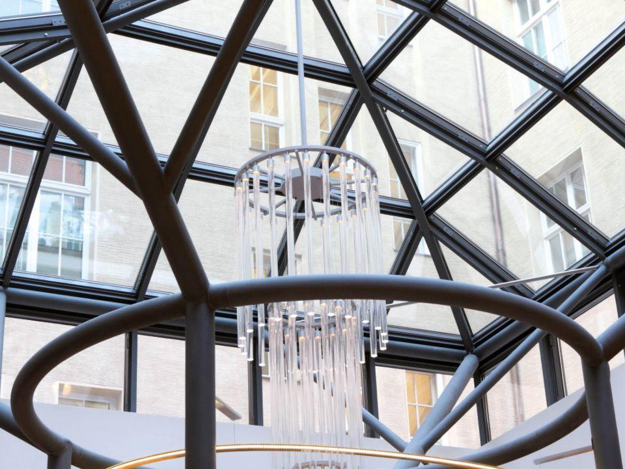

Beschusshemmung Fenster/Tür/Tor

FB4

Klasse Einbruchhemmung

RC 1N, RC 2, RC 2N, RC 3

Konstruktionstyp

Pfosten-Riegel-Fassade

Werkstoff

Aluminium, Glas

bewertetes Schalldämm-Maß Rw, R (dB)

47,00

Klasse Luftdurchlässigkeit

AE

Klasse Stoßfestigkeit

5

Schlagregendichtheitsklasse

E (größer 600 Pa)

Werkstoff Profil, Rahmen

Aluminium

Ansichtsbreite (mm)

60,00

Dicke Verglasung (mm)

3,00 - 51,00

Uf-Wert (W/(m²K))

1,20

Glasgewicht

bis 4.0 kN

Klasse Stoßfestigkeit Ergänzung

Klasse E5 / I5

Qualitätsmanagement

Zertifiziert nach ISO 9001:2009

Umweltmanagement

Zertifiziert nach ISO 14001